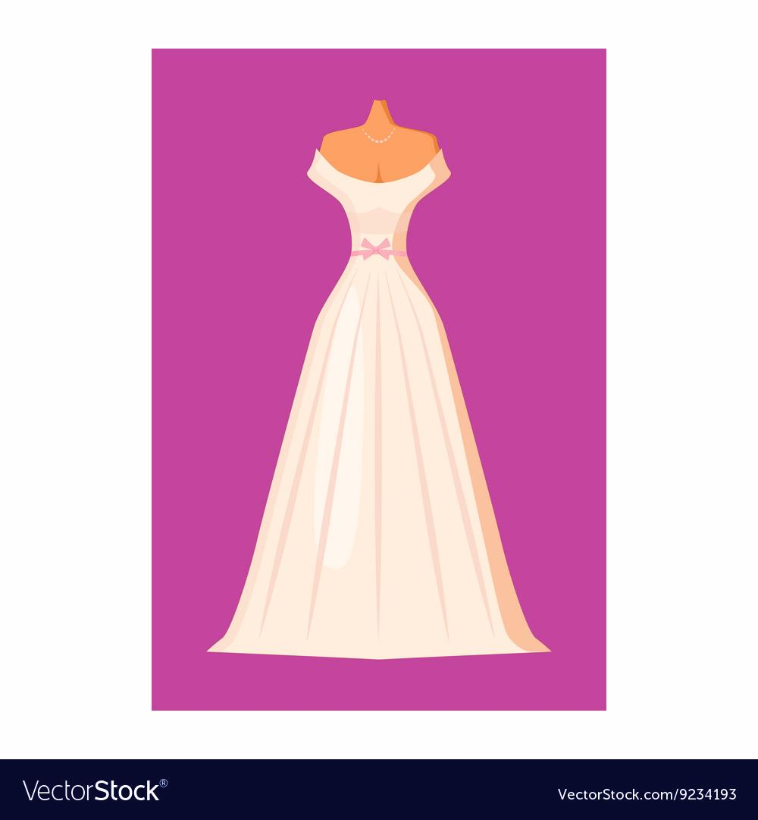
СУГС „Кочо Рацин“ објавува
КОНКУРС ЗА УЧЕНИЦИ
ВО РАМКИ НА ПРОГРАМАТА ЕРАЗМУС +
Клучна акција 1: Мобилности заради учење на поединци
за учебната 2020/2021 година
Тема:
„Изучување на европските модни трендови во производство на свадбена облека“ (“Studying European fashion trends in wedding dress production”)

Краток опис на проектот:
Целта на овој проект, како и стратегија и визија на нашето училиште е да ја направиме текстилно-кожарската струка поатрактивна за младите луѓе, кои во голема мера му се потребни на стопанството. Текстилната индустрија е водечка во земјата, а ја губи својата атрактивност пред младите луѓе.
За таа цел ќе организираме 21 ден мобилност во Бугарија со цел интернационализација на нашето стручно образование. Како наш партнер ја одбравме фондацијата Центар за Европски Иницијативи (ЦЕИ) со седиште во Стара Загора, Бугарија. Како приоритет, ЦЕИ спроведува проекти и иницијативи насочени кон младите луѓе и го стимулира нивното вклучување во јавниот живот. Затоа, сметаме дека партнерството со фондацијата е најсоодветно за целите на нашиот проект. Нашите партнери како место за пракса на нашите ученици ја избраа модната куќа ,,Александра’’. Учениците во ателјето ќе практикуваат изработка на венчаници според европските модни трендови. Модната куќа „Александра“ е создадена после најстарото ателје за венчаници во Асеновград и е единствено од таков вид на Балканскиот Полуостров.
Нестандарните модели на невестински фустани, уникатните аксесоари, стремежот за постигнување на задоволство кај секоја матурантка и невеста е основната политика на фирмата. Со квалитетната работа на персоналот на ателјето и управителот на фирмата Саша Муташова, во 2005 година е отворен најголемиот салон за невестински и официјални фустани во Асеновград. Со својот уникатен интериер, салонот е посетуван од многу луѓе од Бугарија и од странство. Во моментот, фирмата извезува за Италија, Грција, Германија и Русија.
Поддршката на учениците ќе се спроведува на следните начини:
1. Предвремена поддршка. Поврзана со подготовката на учениците пред поаѓањето, вклучително и давање на сите информации за сместувањето, локацијата каде што ќе се одвива професионалната пракса и културните карактеристики на регионот.
2. Моментaлна поддршка. Ќе биде обезбедена од страна на обучувачи кои ќе ги придружуваат учениците во мобилноста и тимот на партнерската компанија:
-супервизори кои што ќе ги обучуваат учениците и ќе го следат исполнувањето на нивните работни одговорности;
-ментор кој што ќе биде одговорен за брза адаптација на новите културни карактеристики на локалната заедница, безбедно движење на учениците и целосно искористување на слободното време.
Новите знаења и вештини кои учениците ќе ги стекнат за време на праксата ќе бидат потврдени со сертификати Еуропас, кои ќе бидат подготвени од нашите партнери од Бугарија и дадени на учениците после завршувањето на праксата. Сертификатите ќе бидат потпишани од управителот каде што учениците ќе практикуваат, како и од професорите и директорот на училиштето.
3. Завршна поддршка. Надзорниците ќе им помогнат на учениците да направат конечна проценка за придобивките и ефективноста на нивното учество во мобилноста.
Со цел популаризирање на резултатите од проектот планираме да организираме средба со учество на родители, средношколци, наставници и членови на јавноста во Скопје и регионот, за:
-да ги симулираме резултатите од проектот;
-да ги промовираме стекнатите нови вештини и успешно завршената пракса на нашите ученици со цел промовирање на нивното вработување кај локалните бизниси;
-привлекување на внимание на јавноста кон можностите што ги создава нашето средно стручно училиште;
2. Во рамките на училиштето ќе се организира тематска работилница за педагошкиот тим на училиштето, каде што професорот кој ќе ги придружува учениците на мобилноста ќе презентира нови наставни методи, како и ќе даде конкретни предлози за воведување на иновации во наставната програма.
3. Исто така во рамките на училиштето ќе се одржи работилница со ученици и родители за презентирање на резултатите од проектот и ќе бидат покажани фотографии и видеа изработени од самите ученици. Очекуваме состанокот да има мотивирачки ефект врз другите ученици.
4. Информациите за проектот, детално и со фото материјал, ќе бидат достапни за медиите, градот и областа.
Изборот на кандидатите ќе го направи комисија која е назначена специјално за оваа цел. Резултатите и мотивите на комисијата ќе бидат објавени јавно - на огласна табла во училиштето како и на веб-страницата и фб-страницата. За да се обезбеди максмална транспарентност на постапката, претставниците на Училишниот одбор и Советот на родители ќе можат цело време да ја следат.
За да се обезбеди одговорен и мотивиран состав на учесници, со секој од нив ќе потпишеме договор за обука. Во договорот по детално ќе бидат опишани условите на местото за сместување, работните услови, правилата за внатрешна безбедност и специфичните задачи како што се работно време и работна дисциплина, водење на дневник за работа, пополнување на формулар за повратна информација, подготовка на индивидуален краен извештај, подготовка на презентација за учество во мобилност и презентација по завршувањето на проектот.
-Очекувања/резултати од проектот:
Како резултат од праксата во Бугарија, очекуваме учениците да ги стекнат следниве нови знаења и вештини:
1. Вештини поврзани со струката. Учениците да можат да препознаат и сортираат различни видови текстилни материјали, да комбинираат ткаенини и да создадат свој производ, убаво да ги украсуват невестинските фустани и да кројат и шијат;
2.Социјални и лични вештини и компетенции:
-практични вештини и навики поврзани со работната дисциплина;
-почитување на работното време и работните планови;
-вештини поврзани со работа под притисок и рокови за исполнување;
-подобрени лични вештини (комуникациски вештини, работа во интекултурно опкружување и прилагодување кон динамичните работни услови);
-зголемени јазични компетенции -подобрување на англискиот јазик (писмено и говорно), како и подобрување на вештините за практична примена на стручната терминологија од областа на модниот дизајн;
-стекнати социјални вештини за адаптација во различно опкружување;
-развивање на претприемачкиот дух и иницијатива за професионална реализација.
-Секој ученик во праксата ќе добие сертификат Europass. Сертификатот ќе биде корисен при барање на работа во иднина, како дополнение на автобиографијата.
Учесниците ќе може да ги интегрираат учебните пракси во нивните професионални CV-а, што би ги зголемило нивните шанси за вработување по завршување на средното стручно образование. Оценката од ефективноста на праксата, може да биде дополнение на CV- то.
Подготовките за проектот ќе започнат во февруари 2020 год. Подготовките за практичната настава ќе започнат во април 2020 год.

